# Histogrammen edge image

## Robert bezem en jos bijlenga 1-06-2015

## Doel

Het doel van dit meetrapport is het genereren van histogrammen van een image

## Werkwijze

Er is een linux script geschreven in combinatie met de tool gnuplot om de histogrammen te plotten

## Resultaten

Dit plaatje geeft de volgende grafieken

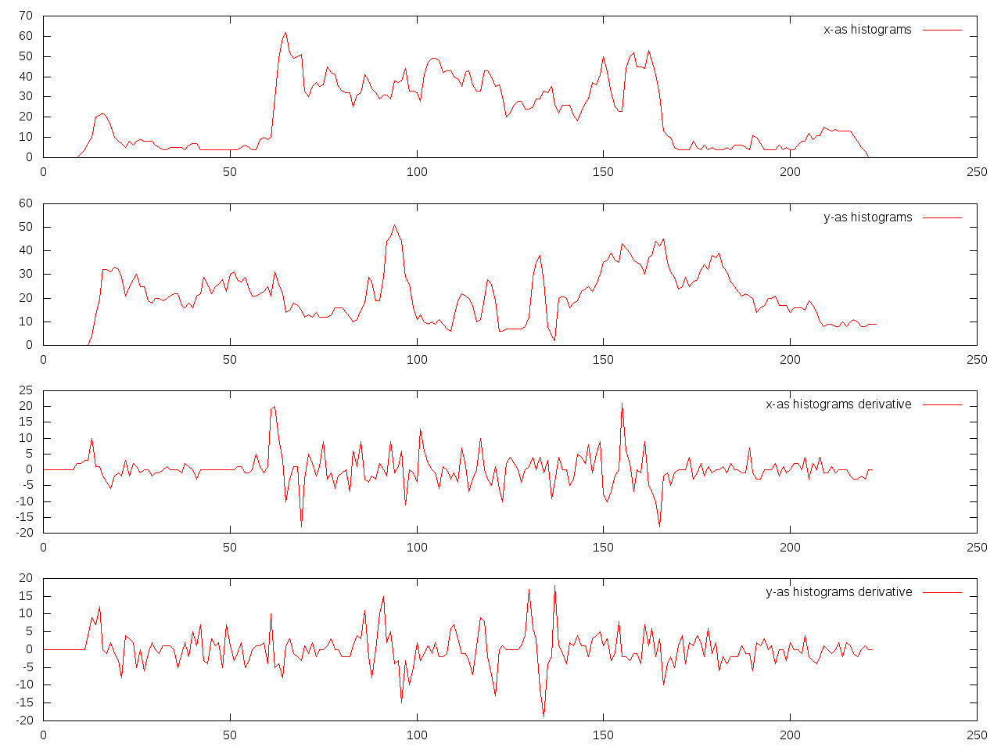

Voorbeeld met een andere afbeelding

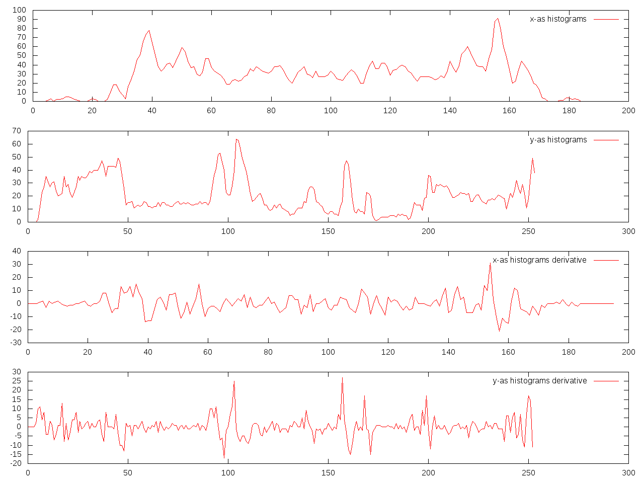

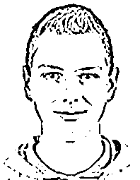

## Verwerking

Het volgende script is gebruikt:

#!/bin/bash

if [[ $# -eq 0 ]] ; then

echo 'specify file'

exit 1

fi

convert $1 txt:- | cut -d 'g' -f 1 | sed 's/[(][0-9, ]*[)]//g' |sed '2,$ s/,/:/g' | sed '1,$ s/[ ]*//g' |\

gawk -F: '

BEGIN {

row = $2;

total = 0;

printf("#x y");

}

{

if($2 != row){

printf("%d %d\n",row, total);

row = $2;

total = 0;

}

if($3 == "#000000"){

total++;

}

}

' > histograms_y.dat

convert -rotate 90 $1 txt:- | cut -d 'g' -f 1 | sed 's/[(][0-9, ]*[)]//g' |sed '2,$ s/,/:/g' | sed '1,$ s/[ ]*//g' |\

gawk -F: '

BEGIN {

row = $2;

total = 0;

printf("#x y");

}

{

if($2 != row){

printf("%d %d\n",row, total);

row = $2;

total = 0;

}

if($3 == "#000000"){

total++;

}

}

' > histograms_x.dat

echo "

reset;

set terminal png size 1280,960;

set output '$1_graph.png';

d(y) = (\$0 == 0) ? (y1 = y, 1/0) : (y2 = y1, y1 = y, y1-y2);

d2(x,y) = (\$0 == 0) ? (x1 = x, y1 = y, 1/0) : (x2 = x1, x1 = x, y2 = y1, y1 = y, (y1-y2)/(x1-x2));

# offset for derivatives (half the x spacing)

dx = 1;

set multiplot layout 4, 1;

plot 'histograms_x.dat' title 'x-as histograms' with line;

plot 'histograms_y.dat' title 'y-as histograms' with line;

plot 'histograms_x.dat' u (\$1-dx):(d(\$2)) title 'x-as histograms derivative' with line;

plot 'histograms_y.dat' u (\$1-dx):(d(\$2)) title 'y-as histograms derivative' with line;

unset multiplot;" | gnuplot

rm histograms_x.dat

rm histograms_y.dat